爱德万测试：让物联网设备测试更简单灵活
来源：互联网
从半导体市场发展的整体趋势来看，截止到2013年中国市场对半导体产品的需求占到全球市场的56.6%。近几年中国的半导体产业已经从低端向高端进行转移，创新能力在持续加大，中国的芯片设计公司也从2000年200家不到成长到如今的500家，但是两极分化比较大。在这样的潮流下，爱德万测试进一步加大自己的业务领域，在原来的半导体测试、机电一体化、电子测量和微纳米技术的基础上增加了太赫兹波测试和MEMS技术。
太赫兹波测量IC封装树脂厚度
爱德万测试业务战略发展部高级总裁陆亚奇介绍，“太赫兹介于光波和电磁波之间，光波的穿透性很差，电磁波的发射性很差，而太赫兹属于低能量光子，无损，具有反射性和透射性，应用领域广泛。目前我们的太赫兹产品比较稳定，可以产生7太赫兹的波用于各种研究。在IC领域主要表现在IC封装树脂厚度测量，有一些关键封装要求特殊，树脂离里芯片的距离要求严格，利用太赫兹进行测量，可以结合太赫兹波在树脂表面的反射时间和照射到树脂里面的反射时间之差就可以测量到树脂的测量厚度。”除了集成电路领域的应用，太赫兹技术还应用于食品检测、医药细胞检测等领域，原理和集成电路封装测试相似。
V93000 PS1600模块：测试物联网设备的多快好省
物联网设备爆发式增长，针对这些设备的测试需求也会随之增加。物联网设备对器件的要求与传统的PC设备有什么不同？爱德万测试技术工程师张可解释，“物联网时代有四种发展趋势：一是MCU向SoC的发展，从MCU来看，以前的MCU是挂一些外围设备进行数据处理，现在的MUC需要和物联网应用相关联，因此需要内部集成高精度ADC，用来处理外围传感器采集的数据，数据处理完成以后与其它设备进行交互，这就需要有数据交互的接口，这个接口可以是RF接口，Zigbee或者蓝牙，因此MCU已经逐渐向小型SoC发展，把很多功能模块集成到MCU里面；二是CPU的集成化，以前很多CPU的架构，随着物联网的发展大家转向了ARM的构架，因为功耗较低，具有通用的程序开发集，符合物联网设备的需要；三是智能传感器，在传感器中集成ADC转换和MCU功能，可以将采集到的数字数据直接传给后台接口电路，这样可以减少成本和功耗；四是RF的发展方向：低功耗高带宽。物联网设备的传输必然用到RF功能，蓝牙和Zigbee可以满足低功耗，LTE 、802.11.ac和多天线技术可以使得物联网设备实现与外部的高带宽传输。”

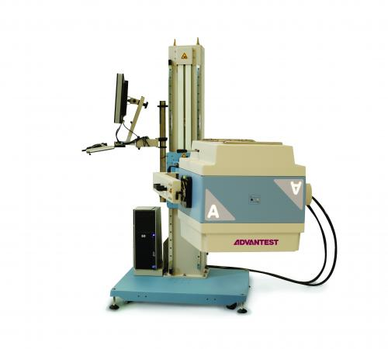
V93000 设备
物联网设备实际是一个小的器件里结合了不同的应用，按照传统的测试方法来进行测试需要将测试机配置成一个相当复杂的结构，既需要有数字测试功能又需要有射频测试功能，还需要有供电能力。张可指出，“为了让用户更好地对物联网设备进行测试，爱德万测试开发了PS1600通用数字模块，这块板卡将这几种常用功能集中到了一个模块中，输出速率可达到1.6Gbps；可以进行高精度快速电压和电流测量；由于物理网设备的功耗较低，这以模块可以充当电源给设备供电；具有模拟功能，包括任意波形发生器和数字化仪，以前需要的波形发生和采集就不需要再单独配置模块；具有RF频谱分析功能。以上可以看出一块PS1600模块就可以完成物联网设备的生产和相关评价测试。”
“V93000测试系统可以配置不同的板卡来进行不同的测试，包括数字板卡、电源板卡、高速板卡、复合数字信号板卡和射频板卡。针对低功耗测试，V93000可以达到电压小于1mV，电流小于10nA；针对成本控制，通过时间优化和效率优化可以满足物联网设备的测试压力需求。”张可补充。
T2000 28Gbps 光接口测试模块：效率更高，成本更低
光纤通信的应用越来越广泛，从三方面可以看出，一是越来越多的移动设备连接到互联网，连接的过程就是数据交换的过程，而传统的电信号无法满足大数据的要求，因此大部分数据都是以光纤的形式进行传输；二是云计算和数据中心有大量的服务器进行计算和存储，在计算和存储过程中服务器是并行工作的，服务器之间的交互只能通过光纤来进行；三是光互联技术的持续增长。基于以上这三点爱德万测试推出了T2000 28G光接口测试模块。
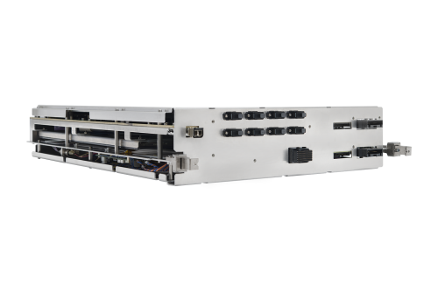
T2000 28G光接口测试模块
张可强调，“搭载了新型测试模块的爱德万测试T2000平台，单个模块可同时测试多达 4个100Gbps的高速收发器。方案执行中光纤端口和电子28Gbps端口的16个通道都被用于测试各个100Gbps收发器，这种集成的自动测试设备(ATE)解决方案实现更快的循环周期和更高的运行效率，不仅可达成更低的测试成本，并且可以享受爱德万测试全球客户服务网络带来的充分支持。”
随着物联网快速增长，数据中心需要更高的带宽。这需要更高容量的高速、低成本收发器。爱德万测试的28G OPM解决方案可以降低高速收发器的测试成本，提高其产能，进一步对数据中心设计和物联网产业产生深远的影响。

